SỞ GIÁO DỤC VÀ ĐÀO TẠO HÀ NỘI  TRƯỜNG THPT ĐA PHÚC | CỘNG HÒA XÃ HỘI CHỦ NGHĨA VIỆT NAM  Độc lập – Tự do – Hạnh phúc  Hà Nội, ngày 30 tháng 6 năm 2023

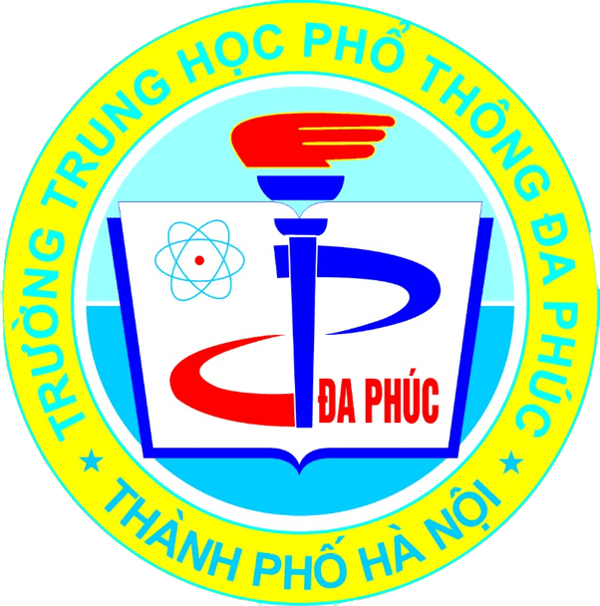

GIẤY MỜI
HIỆU TRƯỞNG TRƯỜNG TRUNG HỌC PHỔ THÔNG ĐA PHÚC
Trân trọng kính mời:
Các em học sinh trúng tuyển vào lớp 10 trường THPT Đa Phúc
năm học 2023-2024 (K61) và cha mẹ của các em
Tới dự: Buổi tư vấn nhập học
Thời gian: 7h00, ngày 02 tháng 7 năm 2023 (chủ nhật)
Địa điểm: Trường THPT Đa Phúc (Số 29 đường Núi Đôi, thị trấn Sóc Sơn)
Nội dung: Là buổi họp giúp học sinh và cha mẹ học sinh:
-Hiểu biết về kế hoạch giáo dục của nhà trường, đặc biệt là xác định mô hình lớp học với 04 môn học lựa chọn ảnh hưởng trực tiếp đến việc lựa chọn Nghề và hướng thi Đại học của học sinh sau này.
-Nộp hồ sơ nhập học thuận tiện và nhanh chóng.
-Nộp phiếu đăng kí xếp lớp.
Rất mong cha mẹ học sinh, các em học sinh đến đủ, đúng giờ!
HIỆU TRƯỞNG

Nguyễn Duy Hiền

